Programmeren 4 – Java Project


Freelance
Restaurant applicatie



Table of Contents
Type chapter title (level 1) 1
Type chapter title (level 2) 2
Type chapter title (level 3) 3
Type chapter title (level 1) 4
Type chapter title (level 2) 5
Type chapter title (level 3) 6

Probleemoplossing (opgave)

Wij hebben besloten om een applicatie van een restaurant te maken.
De applicatie die wij gaan maken zal ervoor zorgen dat mensen online kunnen nakijken en kunnen reserveren voor een plaats in het restaurant. Daarop kunnen zij dan nog een bestelling plaatsen indien er nog plaats vrij is op de gewenste dag voor een voorgerecht, hoofdgerecht en een nagerecht. Drinken is niet inbegrepen en moet ter plaatse worden gevraagd (excl. water dit is al voorzien op tafel). Je geeft ook het aantal gewenste personen op.
De applicatie zal over een Frame beschikken als ook over een hoofdscherm. Een Frame voor de plaatsen weer te geven die al bezet zijn en diegene die nog vrij zijn. Hier bevind zich een knop om verder te gaan naar de Frame voor de reservering te plaatsen van de gewenste tafel. Deze zal dan verder gaan naar een frame (of een pop-up van een melding met verschillende keuzes) voor verder te gaan naar afrekening of met de vraag of ze wel degelijk willen reserveren.
Afhankelijk van de keuze zal er dus een Frame op komen met een lijst met voor / hoofd en nagerechten, men kan van elk 1 gerecht kiezen per persoon en na de keuze zal men kunnen verifiëren en verder kunnen gaan naar bevestiging reservatie. De rekening zal betaald worden na je bezoek aan ons restaurant.
Na afrekening wordt er verzocht om deze weergave van de bestelling af te drukken en mee te nemen naar het restaurant als een back-up bewijs voor als er een menselijke of machinale fout is gebeurd in het restaurant of in het systeem zelf.
Het eindigt met een vriendelijke boodschap en zal dan afsluiten (of resetten).
verwachte Frames : 5-6

Analyse

2.1 Class Diagram
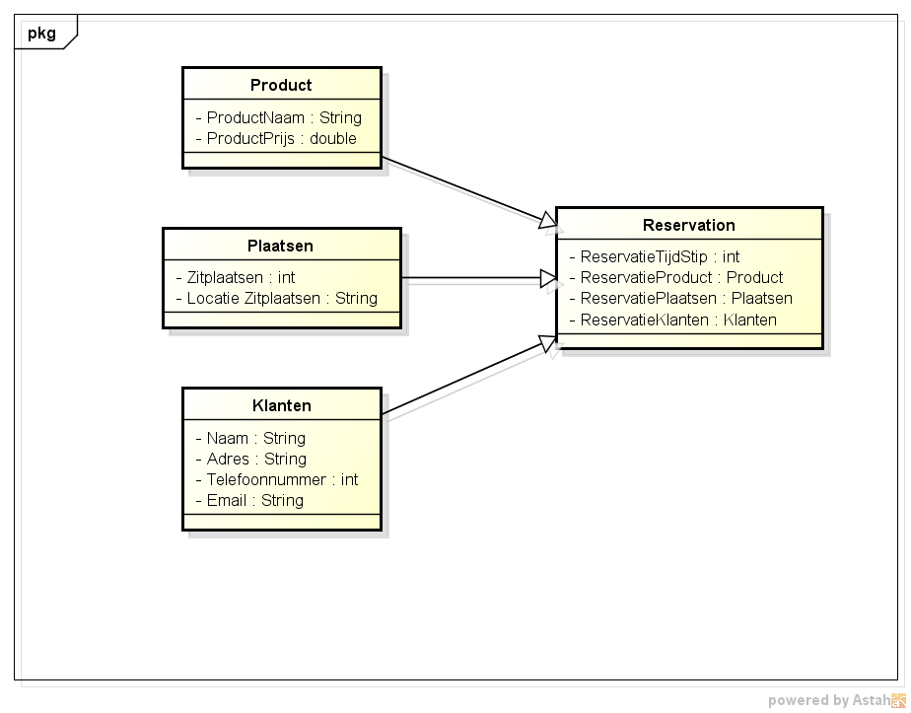

2.2 Use case Diagram
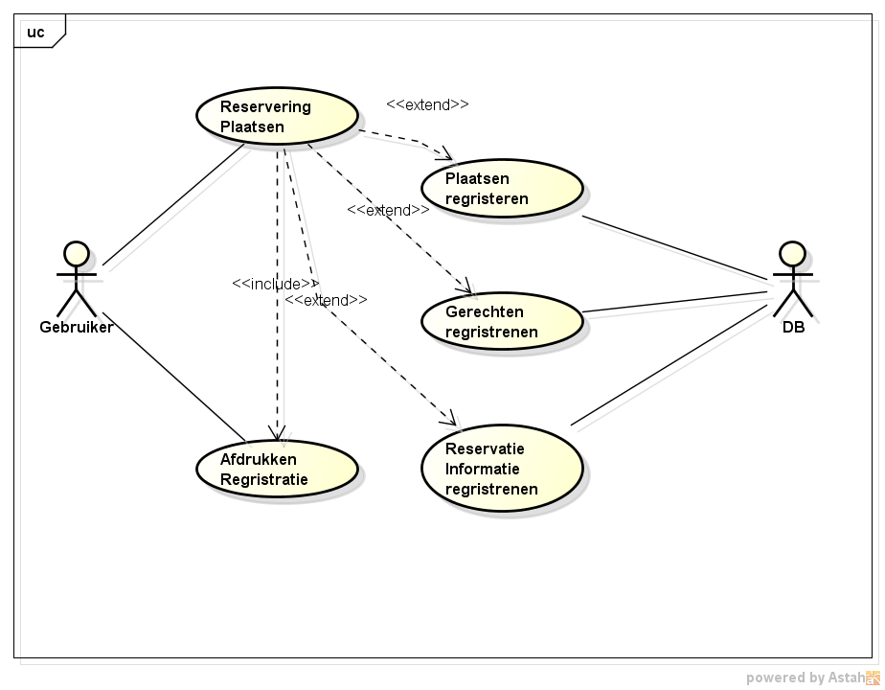

2.3 State machine Diagram

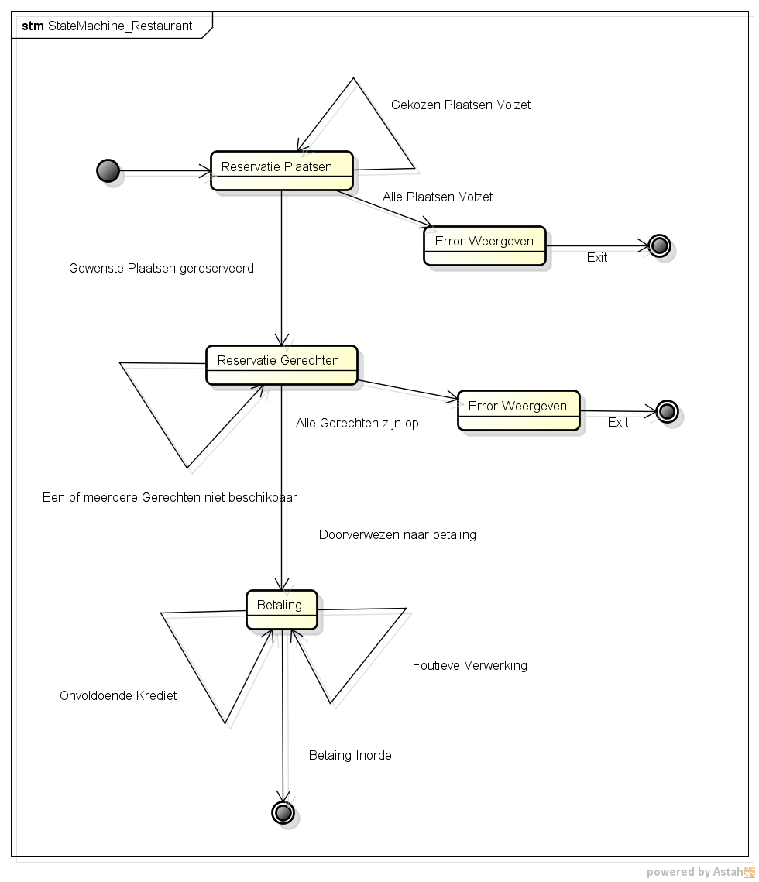

2.4 Sequence Diagram

2.5 Activity Diagram

Alternatieven (vergelijkbare oplossingen)

Er zijn tal van andere online applicaties voor restaurant reservaties op de markt (Tablemanager, Tablebooker, SeatMe, Guidea,…), wat wij proberen is meer te bieden dan andere concurrenten dit doen we o.a. door gebruik te maken van een template zodat restaurants onze applicatie kunnen kopen en dan passen wij ze aan, aan de noden van de klant. M.a.w. onze applicatie is niet voorzien voor 1 restaurant maar voor meerdere.
Het is natuurlijk niet noodzakelijk voor een restaurant om online reservaties aan te bieden maar het is wel een extra service die je je klant aanbiedt wat je restaurant wel ten goeden komt. Je moet tenslotte meegaan met de tijd om de concurrentiestrijd niet te verliezen.

Problemen

Onze planning was niet altijd even goed verlopen waardoor we ook in tijdsdruk kwamen, hierdoor hebben we niet alles kunnen uitvoeren wat we van plan waren. Al doende leert men niet waar?
Uiteraard kom je in de programmeerwereld ook tal van problemen/bugs tegen die je niet gecalculeerd had waardoor je meer tijd spendeert dan oorspronkelijk verwacht. Programmeren is constant bijleren en zo snel mogelijk naar mogelijke oplossingen zoeken, de ene keer lukt dit beter dan de andere keer.

Besluit

Het maken van deze applicatie was een zeer leuke ervaring, je komt dichter bij het bedrijfsleven door het maken van een grotere applicatie. In groep werken doen we graag omdat je zo samen kan overleggen “samen staan we sterk”, kennis kan delen zowel intern maar ook extern met andere individuen of groepen, waardoor je veel bijleert op een korte tijd. Ook was dit een goede voorbereiding naar aanleiding voor het programmeren eindwerk.

